Государственное казенное общеобразовательное учреждение «Волгоградская школа-интернат №1»
Паспорт проекта

Чудеса волшебной глины

Руководитель проекта
Ананьева Татьяна Ивановна,
учитель трудового обучения

Паспорт учебного проекта

Название образовательной организации Государственное казенное общеобразовательное учреждение «Волгоградская школа-интернат №1»
Тема проекта «Чудеса волшебной глины»
Тип проекта монопредметный, общешкольный, внутренний, краткосрочный, практико-ориентированный
Срок реализации проекта 04 – 29 апреля 2022 г.
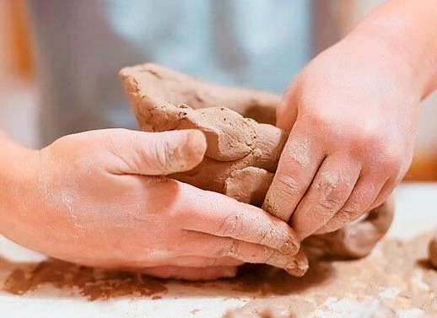
Аннотация проекта Проект объединяет обучающихся 5-9х классов. Участники проекта овладевают техникой работы с глиной. С помощью руководителя проекта выбирают предмет или сюжет для воплощения в глине. Раскрашивают готовые изделия. Фотографируются с продуктом своей практической деятельности. По итогам реализации проекта оформляется фотовыставка и выставка поделок.

Если встретишь на дороге,
То увязнут сильно ноги.
А сделать миску или вазу –
Она понадобится сразу.
https://www.kidsclever.ru/content/zagadki-pro-glinu

Актуальность проекта
Глина - уникальный по своим свойствам материал, который стимулирует раскрытие и самовыражение работающего с ней человека. Благодаря особенностям материала, его пластичности, органической природе, богатству возникающих тактильных ощущений при включении в работу воды, глина позволяет развивать навыки самоконтроля, способствует общему интеллектуальному развитию. С глиной легко работать и она принимает любую форму, ее можно смешивать с водой, взбивать, бросать. Для работы с глиной не требуются особенные условия и подготовка, а занятия глинотерапией можно проводить как индивидуально, так и в коллективе. В процессе творчества дети часто общаются, разговаривают, обмениваясь впечатлениями друг с другом.
Лепка из глины - хороший способ релаксации, она развивает мелкую моторику, воздействуя на речевые центры мозга. Глинотерапия позволяет снять напряжение, учит контролировать свои эмоции, помогает ощутить гармонию с собой и миром.
Проект предполагает декорирование поделок с использованием различных материалов и приспособлений на различных стадиях работы над изделием.
Особое значение имеет то, что глинотерапия не направлена на результат, имеющий художественную ценность. В глинотерапии нет четких рамок, важны именно ощущения, эмоции, воспоминания. На первом плане не стоит обучения искусству лепки. У каждого есть возможность сделать то, что он хочет и так, как хочет, что стимулирует самостоятельность участников проекта.
Технология работы с глиной в ходе проекта помогает негативным переживаниям трансформироваться в положительные эмоции. Обучающиеся получают опыт позитивного общения в коллективной творческой деятельности.

Цель: профилактика психоэмоциональных отклонений в развитии личности ребенка с ОВЗ средствами глинотерапии.

Задачи: развивать способность выражать свои чувства на символическом и вербальном уровне; развивать творческое воображение, фантазию; способствовать осознанию у детей своих чувств, переживаний, побуждать детей к рефлексии.
Целевая аудитория обучающиеся 5-9х классов.
Формы работы:
педагоги: объяснение проектного задания; показ действий; поддержание интереса к проектному заданию;
обучающиеся: знакомство с содержанием предстоящих действий; практическая работа; рефлексия.

Этапы проекта

этап | сроки | Деятельность участников проекта
подготовительный | 01-02 апреля 2021 г. | Педагоги  Формулируют проблему, цель и задачи проекта.  Готовят материалы для занятий.  Организуют визуальную поддержку для практических занятий в виде презентации технологической карты.  Составляют график проведения внеурочных занятий по глинотерапии.
основной | 05-21 апреля 2021 г. | Педагоги  Знакомят с условиями реализации проекта. Проводят практические занятия по обучению технологии работы с глиной.  Помогают воспитанникам выбрать предмет или сюжет для воплощения в глине.  Оказывают помощь в процессе выполнения проектного задания.
Обучающиеся
Знакомятся с содержанием предстоящей работы.
Учатся взаимодействовать с глиной, запоминают ее свойства.
Лепят.
Фотографируются со своими поделками.
заключительный | 22-23 апреля 2021 г. | Педагоги  Обобщают результаты проектных действий. Оценивают работы участников и стимулируют самооценку.
Обучающиеся
Рефлексируют.
Оформляют фотовыставку.

Технологии: технология проектной деятельности, личностно-ориентированные технологии, групповые технологии, технологии коррекционно-развивающего обучения, объяснительно – иллюстративные технологии, технологии коллективной деятельности, глинотерапия, изотерапия.

Ожидаемые результаты уточнение представлений о свойствах глины, фотовыставка и выставка изделий из глины.
Практическая значимость проекта можно использовать поделки в играх, драматизациях, других формах внеурочной деятельности.

Литература:

- Зинкевич-Евстигнеева Т.Д. Практикум по креативной терапии. – СПб., 2003.
- Натуропия [Электронный ресурс]/ глинотерапия, описание метода, упражнения для детей. - Режим доступа: https://naturopiya.com/art-terapiya/vidy-i-metody/glinoterapiya-kak-vylepit-novogo-sebya.html, свободный. – Загл. с экрана.
- Я – родитель [Электронный ресурс]/ Авторская программа занятий по глинотерапии. - Режим доступа: https://www.ya-roditel.ru/national-campaign/regions2/662026/, свободный. – Загл. с экрана.
- B17 [Электронный ресурс]/ Глинотерапия. Что это такое и как оно работает? - Режим доступа: https://www.b17.ru/article/106184/, свободный. – Загл. с экрана.
Иллюстрации скачаны:
https://d2j6dbq0eux0bg.cloudfront.net/images/26526002/1698615573.jpg

